分布式系统实践RPC作业文档说明

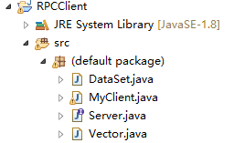

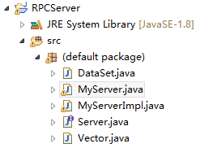

分别创建RPC客户端和RPC服务端

运行MyServer.java打开服务器

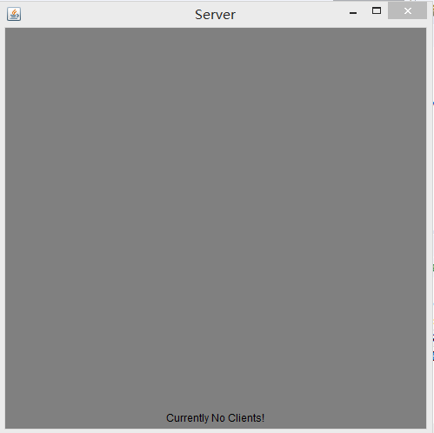

运行MyClient.java打开客户端

MyServer类中使用了MyServerImpl类（实现了Server接口）

DataSet.java中定义了数据类型DataSet

MyClient首先生成了数据集（以一条预定义直线为基础随机生成数据）

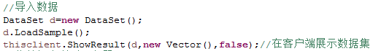

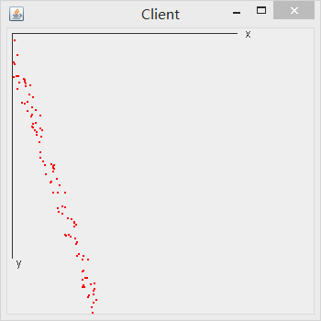

MyClient将数据发送给服务器（一定要用序列化的数据）并远程调用线性回归方法

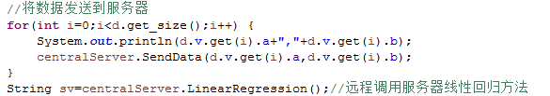

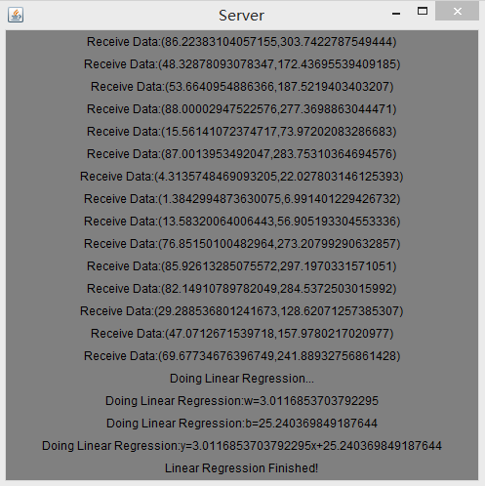

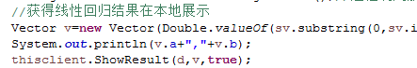

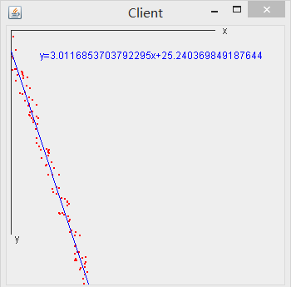

同时在命令行中输入信息可以发送至服务器端展示

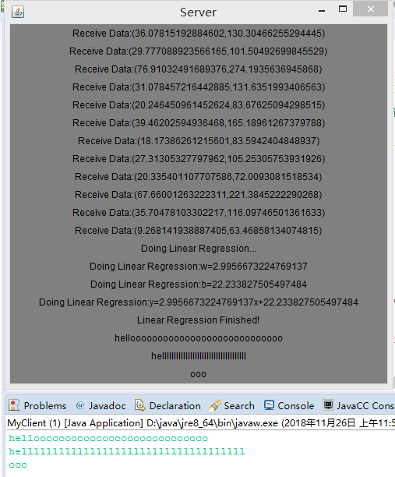

原理参考网址：

<http://www.cnblogs.com/xt0810/p/3640167.html>

<https://www.cnblogs.com/dongguacai/p/5617698.html>

<https://blog.csdn.net/lmy86263/article/details/72594760>